福建水产饲料信息
第4期

（总483期）

2015年2月2日
福建省水产饲料同业协会秘书处 E-mail:fafta007@vip.163.com
福清市天马公司入选重点高新技术企业名单
综合信息
近日，科技部火炬中心发布了2014年国家火炬计划重点高新技术企业评选结果，福建天马科技集团股份有限公司（我会副会长单位）榜上有名。
国家火炬计划重点高新技术企业认定是在全国高新技术企业中甄选一批具有特色的产业化骨干企业，引导、扶持其利用社会各类资源做强做大、做专做精，促进高新技术成果商品化、产业化和国际化。
据了解，作为我省唯一一家入选渔业企业，天马公司累计拥有授权发明专利32项，拥有的专利数量在我国特种水产饲料行业位居前列。其玻璃鳗配合饲料、鳗鲡膨化颗粒配合饲料等产品技术填补多项国内空白，超概念微粒子幼体鱼种配合苗配合饲料技术等居于国内同行业先进水平。
我省海洋与渔业工作会议召开
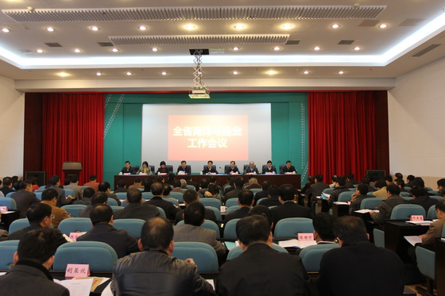
1月22日，全省海洋与渔业工作会议在福州召开。会议总结2014年全省海洋与渔业工作，部署2015年工作。省委常委、常务副省长张志南出席会议并讲话。省海洋与渔业厅党组书记、厅长吴南翔部署2015年全省海洋与渔业工作,党组成员、副厅长黄世峰作工作总结报告。
张志南副省长在会上指出，去年全省海洋经济主要指标持续较快增长，现代渔业持续较快增长，渔港建设持续推进，海洋生态持续好转，项目用海持续保障。他强调，2015年全省海洋与渔业系统要坚持稳中求进、好中求快的发展思路，明确目标责任、落实工作措施，确保“十二五”海洋经济的主要目标圆满收官。
吴南翔厅长在会上用“六突出”概况了2014年海洋与渔业工作成绩，并用“三个新、四个重点”全面部署了2015年全省海洋与渔业工作。他表示，2015年一要深入学习，准确把握，主动适应经济发展新常态。二要抢抓机遇，争创优势，明确海洋与渔业发展新要求。三要稳中求进，好中求快，确保海洋与渔业工作取得新成效。
吴厅长强调，2015年要突出抓好四个方面工作：一是提速增效，加快发展海洋经济。二是依法行政，规范海洋与渔业管理。深化海域管理改革创新，深化海洋生态环境保护，深化海洋与渔业行政执法，深化依法行政工作。三是保障民生，维护渔民群众切身利益。四是，转变作风，增强服务海洋与渔业能力。
黄世峰副厅长总结了2014年全省海洋与渔业工作取得的成效。预计全年实现海洋生产总值6500亿元，同比增长13.6%，占GDP的27%左右。2014年渔业产值预计可实现2329亿元，总产量可达698万吨，均居全国第三位。在省政府加快远洋渔业发展六条措施的推动下，全年全省新增外派远洋渔船101艘，全省远洋渔业产量26.5万吨，同比增加18%，总产值33.6亿元，同比增加16.5%。水产加工业稳步发展,预计全年水产品加工产值达647亿元，同比增长6.1%，带动了出口创汇达55.92亿美元，比增9.45%，2014年我省水产品出口创汇继续居全国第一。

省厅部署2015年水产品质量安全快速检测工作
1月27日，福建省海洋与渔业厅下发通知，部署2015年水产品质量安全快速检测工作，全年计划抽检产地水产品4000批次，检测品种包括海淡水的鱼类、虾蟹类、贝类、海参、蛙类、龟鳖类等，检测项目包括氯霉素、孔雀石绿、呋喃唑酮代谢物、呋喃西林代谢物等禁用药物。同时要求各市、县（区）渔业行政主管部门建立本辖区内水产品生产单位数据库，从数据库中抽取受检单位名单，扩大检测面，提高快检结果的代表性，加大重点品种、重点区域、重点季节的抽检力度，提高快检工作的针对性。
2012年开始，省厅为全省市、县级渔业行政主管部门配备水产品药残快检设备，目前已装备9个设区市和41个县（区、市），计划到2016年，为全省所有市、县（区）配齐快检设备。推广水产品质量安全快速检测技术，为市、县级水产品质量安全监管工作提供便捷有效的检测手段，扩大了水产品检测的范围，对提升基层水产品质量安全监管能力发挥重要的作用。

【相关新闻】我省完成农业部2015年第一次水产品质量安全市场风险监测任务
1月20日—23日，农业部渔业产品质量监督检验测试中心（烟台）对我省进行2015年第一次水产品质量安全风险监测工作。根据《农业部关于开展2015年国家农产品质量安全例行监测（风险监测）工作的通知》（农质发〔2015〕1号）要求，2015年农业部在我省进行四次水产品市场风险监测，监测城市分别是福州市、泉州市、三明市，每次监测水产品共50个样品。农业部要求今年监测品种是批发、农贸、超市销售的本地主产、具备一定追溯能力的养殖水产品，主要品种为对虾、罗非鱼、大黄鱼、加州鲈鱼、草鱼、鲤鱼、鲫鱼、鲢鱼、鳙鱼、鳊鱼等。今年新规定，每次抽样应有大菱鲆、乌鳢和鳜鱼三个品种的样品。监测项目为所有监测品种均检测氯霉素、孔雀石绿、硝基呋喃类代谢物、磺胺类、喹诺酮类。

2014年泉州水产品出口创历史新高
2014年，泉州检验检疫局共检验监管出口水产品6.65万吨、货值2.3亿美元，同比分别增长19.3%和23.1%，出口量、出口值均创历史新高，产品热销五大洲30多个国家和地区。为提高水产品出口质量管理水平，全年该局帮扶18家出口水产品备案企业建立健全质量管理体系，其中13家企业分获欧盟、美国等地的注册，为企业产品扩大出口打下良好基础。
从出口情况看，传统市场反弹明显，其中菲律宾、印尼两个传统市场共出口9619万美元，同比增长50.9%。新兴市场开拓力度进一步加大，共出口韩国908.3万美元，增长58.3%；出口越南2125.8万美元，增长1.5倍；出口非洲市场1386.1万美元，增长74.7%。此外，企业创新转型成效明显。其中出口附加值较高的鱿鱼及其制品9098.5万美元，增长21.9%；出口水产罐头产品766.2万美元，增长103.4%。
2014年全球饲料市场报告
2014年全球饲料市场来看，饲料产量呈小幅增长，其中水产、猪料相比2013年所有增长，其余表现大致持平。分地区来看，亚洲地区继续为饲料产量第一。按国家来看，尽管中国饲料产量出现4%的下降，但是仍旧位列全球饲料产量第一。
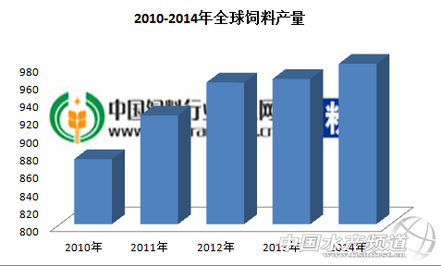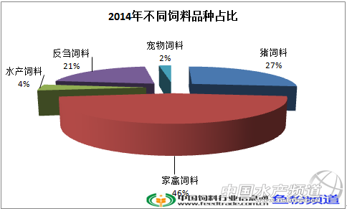
图1 2010-2014年全球饲料产量 图2 2014年不同饲料品种占比
2014年全球饲料产量为9.8亿吨，相比2013年大致增长了2%。而今年饲料产量增长最大的驱动力，仍旧是亚洲为首。
不同品种饲料占比来看，2014年家禽饲料产量为43900万吨，占饲料总产量的46%，为第一大饲料品种(这与我国猪料占比第一的情况不同);其次是猪饲料，占全球饲料产量的27%，2014年饲料产量为25600万吨;再次是反刍饲料，占21%,2014年饲料产量为19600万吨;水产、反刍饲料占比分别为4%、2%，2014年饲料产量为4100万吨、2200万吨。
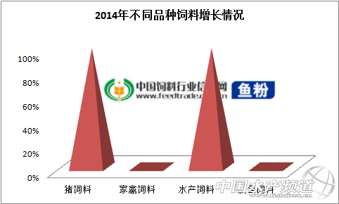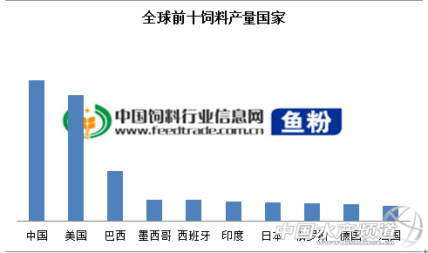
图3 2014年不同品种饲料增长情况 图4 全球前十饲料产量国家
就增长情况来看，相比2013年，猪饲料出现1%的增长，水产饲料也有1.8%的增长，家禽、反刍饲料产量相比去年大致持平。
就今年的情况来看，饲料产量排名全球前十的国家依旧保持不变：中国、美国、巴西、墨西哥、印度、西班牙、俄罗斯、日本、德国和法国。其中，2014年中国饲料产量18300万吨，相比2013年有4%的降幅。其次，美国17300万吨，巴西6600万吨。 （摘自中国水产频道）
2014年广东饲料产量排名全国第一
2014年饲料产量排行榜上，广东饲料产量为2423万吨，位列第一；山东饲料产量为2150万吨，排名第二。从2003年到目前已经有12年，广东饲料产量稳居全国第一的位置，大致占全国饲料产量的12%。按照不同品种饲料产量来看，广东猪饲料、水产饲料产量占全国第一，肉禽饲料产量全国第二。其中海大、南宝、双胞胎饲料产量均在200万吨。
2014年广东饲料总产量2423万吨，同比增长7.68%。其中，配合饲料产量为2311万吨，增长7.69%;浓缩料产量46.4万吨，增长1.86%;添加剂预混料产量65.6万吨，增长11.98%。
按品种分，2014年猪料产量为1175万吨，增长12.66%;水产料产量415.85万吨，增长6.3%;蛋禽料产量为126.97万吨，增长2.25%;肉禽料产量为683.35万吨，增长1.98%;反刍动物料产量为2.38万吨，增长17.11%;其它料产量19.19万吨，下降2.82%。
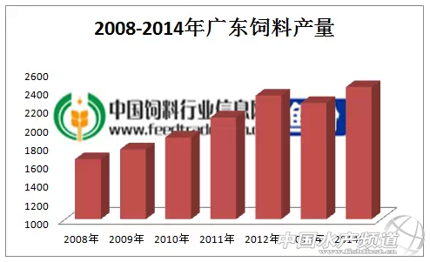
图1 2008-2014年广东饲料产量
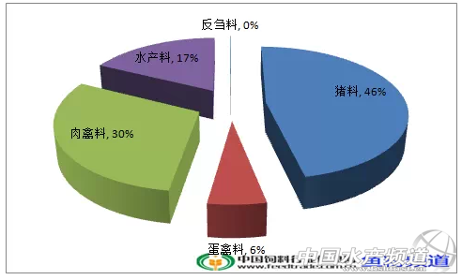图2 广东饲料产量产品结构
就当下广东饲料产品结构来看，猪饲料生产为第一大品种，占46%;其次是肉禽料，占30%;第三位的是水产料占17%。
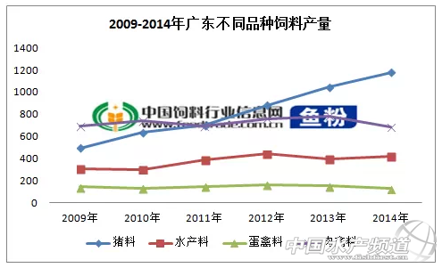
图3 2009-2014年广东不同品种饲料产量
2014年广东地区猪饲料产量为1175万吨，相比2013年增长了11.2%。其次有所增长的是水产饲料，2014年水产饲料产量415万吨，相比2009年增长了36%。相比之下，蛋禽、肉禽饲料产量近年来表现平平。
各地水产市场活鳗批发报价
北京地区1月30日报价：10.4万元/吨。福州地区1月28日报价：500g规格11.0万元/吨。厦门地区500g规格8.0万元/吨。广东地区1月30日基地价： 菜鳗12.0万元/吨，3p9.1万元/吨，4p9.1万元/吨，5p10.5万元/吨。日本东京中央批发市场11月21日报价：日本本地产，3p/，4p3400日元/kg，4.5p3450日元/kg, 5p3600日元/kg；中国台湾地区产，3p2650/日元/kg，4p2850日元/kg，4.5p2950日元/kg，5p3150日元/kg，6p3200日元/kg；中国大陆地区产，3p2650日元/kg，4p2850日元/kg，4.5p2950日元/kg，5p3150日元/kg，6p3200日元/kg。
1月25日，三河一色（新鳗）：3p2850日元/kg、4p3050日元/kg、5p3250日元/kg；九州地区（新鳗/老鳗）：3p2850/2600日元/kg、4p3050/2800日元/kg、5p3250/3000日元/kg。
菲律宾努力使鳗鱼出口额达到500万美元目标
据SeafoodSource 1月26日报道：菲律宾农业部表示，菲律宾正在加紧本国水产养殖业的发展，未来政府出口产品目标锁定养殖鳗鱼。因韩国、日本和台湾地区对鳗鱼需求旺盛，而市场供应较少，预计菲律宾鳗鱼年出口额有望达到500万美元。2013年菲律宾海产品出口额12亿美元，菲律宾政府急切盼望尽快发展本国水产养殖业，以便加大出口力度。
2014年越南对欧盟出口虾同比增长72％
越南《财政时报》1月18日报道，越南水产加工和出口协会称，2014年，越南对欧盟出口虾增长较快，同比增长72%。与泰国和印度相比，越南仍享受普惠关税优惠政策，因此对欧盟出口较具优势。

国家虾产业技术体系年终最新总结：
养殖与饲料

——对虾养殖病防实操技术——

随着对虾肝胰腺坏死症（AHPNS）席卷全球对虾产区，“低产高价”已经成为对虾养殖的“新常态”。2015年1月27日在召开的2015中国虾产业健康发展大会，国家对虾产业体系首席科学家、中山大学教授何建国建议采用生态防控预防虾病。
据实验表明，每一尾病虾会吸引57尾健康虾的蚕食，疾病1传57，很快就导致全军覆没。在对虾养殖生态系统中，引入鱼类作为摄食死亡对虾优势竞争者，阻断健康对虾摄食死亡对虾，切断WSSV疾病的传播途径，能够有效起到病害防控的作用。对于目前对虾肝胰腺坏死症（AHPNS），何建国认为对虾肝胰腺坏死症（AHPNS）并不是单一某种细菌造成的，而是由综合细菌引起的。在取“空肠空胃”等症状的172尾病虾的肝胰腺、肠道、血淋巴和患病仔虾进行细菌分离，分别涂布LB、TCBS、BHI等培养基并进行纯化，共收集1435株细菌。鉴定有副溶血弧菌的对虾51尾，占鉴定对虾总数的52.6%；鉴定有蜡样芽胞杆菌的对虾27尾，占鉴定对虾总数27.8%；鉴定有霍乱弧菌的对虾23尾，占鉴定对虾总数的23.7%；鉴定有嗜水气单胞菌的对虾19尾，占鉴定对虾总数的19.6%；鉴定有苏云金芽胞杆菌的对虾17尾，占鉴定对虾总数的17.5%；鉴定有金橙黄微小杆菌的对虾14尾，占鉴定对虾总数的14.4%；其他细菌也分别在不同尾虾中检出。
实际上，对虾池塘藻类、条件致病菌和营养盐（含氨氮、亚硝酸盐）之间发生了三个“级联效应”：第一“级联效应”：气候变化（台风、温度剧变、阴雨等），藻类大量死亡，营养盐增加+池底腐败—— 水体细菌（含弧菌）数量增加——条件致病菌胁迫；第二“级联效应”：长周期的天气晴朗温度适合的情况下，容易产生老化藻类和老化益生菌（非功能性藻类和非功能性益生菌）——造成有害理化因子、有毒藻类和条件致病菌的胁迫。第三个“级联效应”：功能性藻类、功能益生菌和理化调节剂等发挥最大功能池塘营养盐无法有效消减，造成有害理化因子胁迫和有毒藻类的胁迫。面对复杂的细菌病原，何建国建议维持池塘生态系统功能性藻类和功能性益生菌状态、消减池塘水体和池底营养盐和有害理化因子、提高池塘生态系统抗环境胁迫能力等，控制生态系统“级联效应”。
此外，何建国还根据养殖户遇到常见的问题作出解答。
一、鱼虾混养适合那些养殖区域？
1、适合盐度6以下养殖区；
2、适合对虾苗种密度低于10万尾/亩；
3、对虾苗种养殖20～30天，每亩投放30～60尾，每尾1kg左右的草鱼。
比照对虾养殖的正常管理方法，培好水后，投放1.0cm左右的虾苗，每亩10万尾以下。由于草鱼在盐度大于6的水体中摄食能力较弱，所以选用草鱼的养殖水体的盐度在6以下范围内。如果养殖水体的盐度大于7.5，可用添加淡水的方法降低盐度，将盐度控制在上述范围内。适时投放草鱼。对虾养殖到20～30日左右，对虾病害暴发前投放草鱼。投放的草鱼数量不能少于30尾/亩，每尾1kg以上，并可根据放养虾苗的密度适当增加，但不能超过60尾/亩。
二、在藻相和气候好的情况，为什么要周期性？
在生态系统中，在气候良好的情况下，由于藻类密度胁迫，藻类不再生长，失去了吸收营养盐的能力，此时的藻类应该是功能性较差，需要消毒清除老化藻类。消毒可以杀灭大部分的条件致病菌和老化的益生菌。消毒对对虾而言是胁迫，对虾会产生应激，在消毒前需要使用Vc和葡萄糖酸钙处理。处理后2-4小时可以消毒处理。消毒处理后，改良底质。消毒24小时，重新培水，加快新生藻类的繁殖生长，发挥藻类消除营养盐的功能和新生益生菌转化有害物质的能力。重新构建高效的维持平衡的生态系统。
三、为什么要在天气变化前4天养殖水体开始？
新生藻类和益生菌抵抗气候变化的能力强，具有比较强的维持生态系统平衡的能力 。老化和半老化的藻类和益生菌抵抗气候变化（暴雨、急剧升温、急剧降温等）的能力弱，容易发生倒藻，藻类不但起不到调节水质的作用，反而使水质变坏。
需要看4天的天气预报，在天气变化前四天开始处理：
第一天，用芽孢杆菌发酵饲料（一般需要36小时至48小时）；
第二天抗应急处理，消毒，底质改良；
第三天培水和培养益生菌；
第四天新生藻类和益生菌大量繁生，生态系统具有比较强的抗胁迫能力，配合减料或停料。四、什么是养殖容纳量？
养殖对虾到上市规格，需要时间；养殖对虾密度和对虾品种决定了每天的营养盐输入量；
藻类和益生菌最大功能决定了对虾粪便等所产生的营养盐量。因此，养殖的关键是要使中期生态系统不要过早的进入晚期生态系统，这与种苗密度、品种、养殖管理有关。 因此固定的养殖模式养殖容纳量是一个相对定量，一般情况下，封闭式养殖模式（养殖期只进水不排水），养殖90-100天产量约1000斤/亩/造。每交换1池塘水，养殖凡纳滨对虾会增加约300斤/亩。
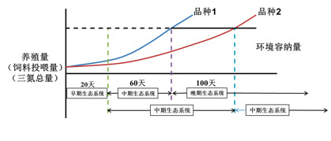
五、前期水环境及投喂料管理：
营造优良藻属（硅藻门金藻门）优势种属，维持相对稳定持续，抑制预防有害有毒藻属（蓝藻门、微囊藻属、 颤藻属、 甲藻门的裸甲藻）的产生和繁殖，保持池水位1米左右，池水的透明度占池水深50-70%（补偿透明度）。前期做水保持相对较大的透明度，有利于预防藻类老化、死藻、倒藻。
六、中、后期调水控料管理：
全养殖期一造虾，基本不排水，只添水，一般每次添水3-4公分左右，中后期坚持定期消毒，8至10天一次，加施益生菌放液体肥，调水肥水，池水的透明度控制在25-35公分之间。
2015年各大饲料企业战略布局
行业动态
2014年由于受外围经济增长放缓以及养殖市场弱势的双重压力，大部分饲料企业都未能完成2014年的目标。2015年1月份之后，各大饲料企业进入扎推开年会，新的目标相继出炉。从各大企业的目标上来看，弥漫着跃跃欲试的气氛。
一、新希望—重点在食品终端与海外业务之上：
2012年的时候，新希望刘永好总裁就曾预计该年度销售业绩将达到1000亿元，而一直到2014年，该目标还未实现。预计2014年新希望销售业绩为650亿左右。刘永好在2014年11月接受媒体采访表示，在2015年新希望要实现1000亿的销售目标，在海外的销售要超过150亿(新希望计划三年内海外业务占比由目前的3-4%提高至超过20%，五年内达到30%)。就2014年以来新希望的战略重点来看，更多聚焦在食品终端与海外业务之上。目前新希望在全国有300多家饲料厂，饲料产量最高达到1700万吨(2012年)。就其饲料产品结构来看，毛利较低的禽料占比较大，对于高毛利的水产饲料市场相当垂青，但是多年来一直没有取得明显进展。
2013年曾与李维峰合作创建“广东六和”，提出要在5年内做到广东前三位。按照目前来看，2016年，广东六和产量至少要达到100万吨以上。广东六和的表现，还需要等待2014年新希望的报告。刘永好表示：“站在千亿门槛上，我们思索的不再是规模，而是如何从大公司转型为伟大公司。”
二、海大——继续耕耘饲料市场：
在众多业绩增长放缓的企业之中，海大集团无疑成为万绿丛中一点红，预计2014年海大饲料产量将达到600万吨，相比2013年增长27%。2014年海大业绩强势回归之后，2015年开始，海大将迎来黄金发展的十年。海大未来十年的目标是全国饲料企业第一，全球前三。2015年突破700万吨;2017年达到1000万吨，其中水产料300万、猪料200万吨、禽料500万吨。
市场最终还是需要靠结果说话。2013年，海大业绩增长明显放缓。行业内外不断发出对于海外服务营销的质，甚至海大集团内部，也经历了一场自我反省与调整。可喜的是，海大最终用成绩回应了市场的质疑。
三、大北农——智慧大北农+水产饲料市场：
目前来看，大北农全国饲料厂 有一百多家，饲料产能为800万吨左右。2014年饲料产量预计400万吨，与2013年相比增长幅度不大。大北农还提出了2015年猪饲料产能1500万吨 成为全球第一猪料品牌。在未来3-5年，大北农饲料销量要达到1200-1500万吨。
就大北农的市场布局来看，“智慧大北农”无疑成为其战略重点。特别是2014年下半年以来，大北农开启高调的宣传模式，在各种论坛、会议、讲座上进行“智慧大北农”战略的说明与推广，并且多次接受媒体采访，进行该战略的讲解。一直以高端预混料为主打的饲料企业，吹响了要进军互联网金融的号角。
2013年底，邵根伙曾提出在2020年，希望大北农成为一个伟大的公司。1、成为推动农业变革的重要力量，推动实现中国农业梦。2、尖端生物技术创新达到国际领先水平，全国第一，世界前五。3、成为员工追求成长、事业与幸福的好公司。4、市值千亿以上。5、投身公益事业，创立大北农公益基金。
另外一个市场关注的重点是，大北农今年提出要进军水产饲料市场的战略。据了解，大北农布局水产饲料市场已经有10多年的时间，但是目前饲料总销量仅在20万吨左右。2015年，大北农成立水产科技集团，并且成为水产饲料市场全面启动大发展的元年。据了解，水产科技集团在大北农公司体系内，属于上市公司下属子公司来具体运作。邵根伙任水产科技集团总裁，提出在2017年将饲料销量推向近100万吨的规模。
除此之外，大北农还提出了三大目标，即打造全球高档水产饲料第一品牌、搭建全球最大水产事业创业平台、创建全球最优水产综合服务企业。我们将通过设备升级、产品升级和养殖模式优化，逐步建立以大北农高档水产饲料和水产微生态为核心的大北农高效养殖新模式。
饲料产品将集中力量研发、生产和销售高档海水膨化料、高档淡水膨化料、高档混养颗粒料和特种水产饲料为主，都是做至少4000-5000元/吨以上的饲料，他们认为太低价位的饲料没什么意义。
1月末国内外鱼粉市场均略显疲态
原料市场
秘鲁鱼粉报盘下调，从1月中旬的FOB2450美元/吨，下调至当前的2400美元/吨。目前来看秘鲁方面的信息，国际机构、秘鲁中央银行、秘鲁渔业协会、海洋研究院、秘鲁鱼粉厂等机构均表示预期2015年第一捕季资源恢复的可能性比较大。2月2日秘鲁传出消息本有望1月底结束的秘鲁南部鳀鱼资源勘测活动推迟到2月6日，当前市场对南部鳀鱼资源和配额颇为关注，而目前秘鲁海域水温、鯷鱼产卵等情况，以及后期资源勘探、配额等都使得后期鱼粉市场充满了变数。另秘鲁最新消息称，为加强对秘鲁渔业资源的管理，成立国家渔业监管局。今后秘鲁鳀鱼资源的捕捞、管理将更加完善。
目前国内港口从海关进出口数据来看，1月份预计到港鱼粉在7万吨，秘鲁鱼粉为3万吨，非主流国鱼粉为4万吨左右。其中秘鲁鱼粉进口量达到了2014年9月份以来的最高水平，同比2010-2014年1月份同期的进口量，也占据较高的位置，处于历史同期偏高。
鱼 粉 市 场（2015年2月2日）
国内鱼粉市场持续处于历史高位态势，当前鱼粉市场成交活动持续清淡，终端饲企鱼粉补货积极性并不高，鱼粉市场报价仍旧维持近两个月来的稳定。截至目前，秘鲁普通蒸汽级别鱼粉报价14600元/吨，秘鲁超级蒸汽级别鱼粉报价继续在16000-16300元/吨，报价上来看与月初持平，但是实际成交相比月初有所疲软，特别是部分贸易商的心态有走软，这种情况最主要的原因为1月份港口鱼粉库存的增加及鱼粉外盘的下调。
港 口 | FAQ65%以上鱼粉 | 超级蒸汽鱼粉
上海港 | 14600 | 16000-16300
天津港 | 14600 | 16000-16300
大连港 | 14600 | 16000-16300
广州港 | 14600 | 16000-16300
豆 粕 市 场43%（2015年2月2日）
南美大豆丰产前景继续拖累盘面，巴西大豆种植区陆续出现降水，利于当地大豆生长，且巴西收割范围扩大，市场预期巴西很可能实现新的记录产量。上周末美豆期市延续弱势继续下探，当前南美供应压力继续主导美豆盘面持续阴跌走势。上周国内豆类市场整体承压下行，弱势回落。国内43%蛋白粕现货价格继续回落，局部价格下破2900元/吨，市场看空情绪不减。国内进口大豆量十分充裕且成本继续回落，油厂开工率维持高位，豆粕库存增加，油厂挺价动力不足，粕类市场承压维持弱势。
黑 龙 江  哈 尔 滨  地 区 | 吉 林  长春地区 | 辽 宁  大连地区 | 河 北  秦 皇 岛  地 区 | 山 东  烟台地区 | 江 苏  连云港  地 区 | 广 西  防城港  地 区 | 河 南  周口地区 | 广 东  东莞地区 | 福 建  泉州地区
3520 | 3120 | 3120 | 3100 | 3100 | 3100 | 3000 | 3130 | 2900 | 2960
福州海马饲料有限公司
福 建 天 马 科 技 集 团 股 份 有 限 公 司
福州大昌盛饲料有限公司
福建高龙实业有限公司
福州保税区龙马饲料有限公司
福建海荣生物科技股份有限公司

